- 估价报告编号：
康正评字2025-1-0715-F01ZLGJ6号

- 估价项目名称：
北京市海淀区海淀大街27号部分房地产市场租金水平评估

- 估价委托人：
中国邮政储蓄银行股份有限公司北京分行

- 房地产估价机构：
北京康正宏基房地产评估有限公司

- 注册房地产估价师：
黄英（注册号：1120240053）、许皓源（注册号：1119980019）

- 估价报告出具日期：
2025年9月22日
房地产估价报告

致估价委托人函
中国邮政储蓄银行股份有限公司北京分行：
受贵公司委托，我公司对北京市海淀区海淀大街27号部分用房房地产市场租金水平进行了评估。
估价对象：估价对象为北京市海淀区海淀大街27号部分，属“天使大厦”项目。根据估价委托人提供的《房屋面积测算技术报告书（商品房类使用）》复印件及评估专业人员实地查勘，估价对象1为地上1层102，建筑面积为559.47平方米，用途为商业，现状空置。估价对象2为地上4层整层，建筑面积为2318.17平方米，用途为办公，现状空置。
估价目的：估价委托人拟承租估价对象作为营业网点及办公经营使用，本次评估为估价委托人了解估价对象房地产市场租金水平提供参考依据。
价值时点：2025年9月17日
价值类型：根据房地产估价规范、国家现行有关标准规定和项目的具体要求，本次评估采用的是市场价格标准。根据《房地产估价基本术语标准》[GB/T50899-2013]，市场价格是指某房地产在市场上的平均交易价格。
本次估价的“房地产市场租金水平”是指在正常市场情况下，在价值时点2025年9月17日，估价对象拟作营业网点及办公使用的房地产租赁价格（含税价），其不含物业费、能源费、房地产经纪公司服务费等。
估价方法：本次估价采用的估价方法为比较法。
估价结果：评估专业人员根据估价的目的，按照估价的程序，采用科学的估价方法，在认真分析现有资料的基础上，结合本次估价的要求，通过仔细测算和认真分析各种影响房地产租赁价格的因素，确定估价对象1层102商业用房于价值时点的房地产市场租金水平为人民币16.8元/平方米•天（含税价）、4层整层办公用房于价值时点的房地产市场租金水平为人民币6.8元/平方米•天（含税价）。
特别提示：
1. 根据《不动产登记信息查询结果告知单》[编号：20253128206（网）、20253128185（网）]，截至价值时点，估价对象无抵押、查封、行政限制及其他登记情形。根据不动产权利人介绍及评估专业人员实地查勘，截至价值时点，估价对象未出租，不存在被他人占有使用的情况。本次评估设定估价对象权属清晰、合法、无争议，未被查封或者以其他形式限制其房地产权利，不涉及第三方权利义务。
2.本估价结果同时受本报告正文中“估价的假设和限制条件”限制。

顺致
商祺
北京康正宏基房地产评估有限公司
法定代表人：
二○二五年九月二十二日

目 录

估价师声明 4
估价假设和限制条件 5
估价结果报告 8
一、估价委托人 8
二、房地产估价机构 8
三、估价目的 8
四、估价对象 8
五、影响房地产价格因素分析 11
（一）估价对象描述与分析 11
（二）市场背景描述与分析 14
六、价值时点 27
七、价值类型 27
八、估价原则 27
九、估价依据 28
十、估价方法 31
十一、估价结果 31
十二、参与本次估价工作的评估专业人员 32
十三、实地查勘期 32
十四、估价作业期 32
附 件 33
- 估价对象所在位置示意图
- 估价对象实地查勘情况和相关照片
- 《房屋产权证书》[X京房权证海字第302287、499469号]复印件
- 《房屋面积测算技术报告书（商品房类使用）》复印件
- 《不动产登记信息查询结果告知单》[编号：20253128206（网）、20253128185（网）]
- 房地产估价机构《营业执照（副本）》复印件
- 房地产估价机构估价资质证书复印件
- 评估专业人员执业证书复印件

估价师声明

注册房地产估价师郑重声明：

（一）注册房地产估价师在本估价报告中对事实的说明是真实的和准确的，没有虚假记载、误导性陈述和重大遗漏。

（二）本估价报告中的分析、意见和结论是注册房地产估价师独立、客观、公正的专业分析、意见和结论，但受到本估价报告中已说明的估价假设和限制条件的限制。

（三）注册房地产估价师与估价报告中的估价对象没有现实或潜在的利益，与估价委托人及估价利害关系人没有利害关系，也对本估价报告中的估价对象、估价委托人及估价利害关系人没有偏见。

（四）注册房地产估价师依照中华人民共和国国家标准《房地产估价规范》及《房地产估价基本术语标准》，以及相关房地产估价专项标准进行估价工作，撰写本估价报告。

估价假设和限制条件

（一）本次估价的一般假设
1.在价值时点的房地产市场为公开、平等、自愿的交易市场。
2.本估价报告的估价结果为正常条件下的公开价格水平，房地产交易需要交易双方在了解足够的市场信息，拥有足够的谈判时间，经过谨慎的考虑和对房地产市场进行合理预期，并具体考虑交易双方的偏好等条件下方能实现。对于房地产市场的波动及特殊交易因素可能导致房地产租金水平有较大幅度的变化，本估价报告未考虑这种变化对估价结果产生的影响。
3.评估专业人员已对估价委托人所提供的、本估价报告所依据的估价对象的权属以及其他相关资料进行了检查，并通过北京市不动产登记信息网上查询获取估价对象所属项目《不动产登记信息查询结果告知单》[编号：20253128206（网）、20253128185（网）]，对其不动产登记信息进行了核对，无理由怀疑其合法性、真实性、准确性和完整性。本次评估设定估价委托人提供的资料合法、属实，并且提供了与本次评估有关的所有资料，没有保留及隐瞒。
4.本次评估设定估价对象权属清晰、合法、无争议，未被查封或者以其他形式限制其房地产权利，不涉及第三方权利义务。
5.估价对象建筑面积以估价委托人提供的《房屋面积测算技术报告书（商品房类使用）》为依据设定。
6.评估专业人员对估价对象及其周边环境进行了一般性查勘，并对房屋安全以及环境污染等影响估价对象价值的重大因素给予了关注，在无理由怀疑估价对象存在隐患且无相应的专业机构进行鉴定、检测的情况下，设定估价对象能够正常安全使用。
7.任何有关估价对象的运作方式、程序符合国家、地方的有关法律、法规。
8.本次估价结果未考虑国家宏观政策发生重大变化以及遇有自然力和其他不可抗力对估价结果的影响。

（二）特殊事项假设前提
1.未定事项假设
无
2.背离事实假设
无
3.不相一致假设
根据估价委托人提供的《房屋产权证书》[X京房权证海字第302287、499469号]，登记坐落“海淀区海淀大街27号8号楼-1至4层全部”，房屋登记用途为商业；登记坐落“海淀区海淀大街27号1至4层1-4层南部、房上房”，房屋登记用途为商业。根据估价委托人介绍及估价专业人员现场勘查，估价对象1为地上1层102，现状用途为商业。估价对象2为地上4层整层，现状用途为办公。根据估价委托人介绍及本次估价目的，本次估价对象用途以估价对象地上1层102现状用途为商业、地上4层整层现状用途为办公为前提。
4.依据不足假设
根据估价委托人提供的《房屋产权证书》[X京房权证海字第302287、499469号]，登记坐落“海淀区海淀大街27号8号楼-1至4层全部”，建筑面积为5893.45平方米，房屋所有权人为北京华奥商厦有限责任公司，房屋登记用途为商业；登记坐落“海淀区海淀大街27号1至4层1-4层南部、房上房”，建筑面积为2491.46平方米，房屋所有权人为北京华奥商厦有限责任公司，房屋登记用途为商业。根据估价委托人提供的《房屋面积测算技术报告书（商品房类使用）》，估价对象所在“天使大厦”地下1层至4层现状建筑面积为10093.43平方米，本次评估估价对象为“天使大厦”部分房屋，其中估价对象1为地上1层102，现状建筑面积为559.47平方米，现状用途为商业。估价对象2为地上4层，现状建筑面积为2318.17平方米，现状用途为办公。本次评估设定估价对象1层102、地上4层整层属于《房屋产权证书》[X京房权证海字第302287、499469号]权属范围内，产权方为北京华奥商厦有限责任公司。

（三）估价报告使用限制
1.使用范围：本估价报告只能由估价报告载明的报告使用者使用，且只能用于本报告载明的唯一估价目的和用途。
2.估价报告使用者：本次估价业务的估价委托人及本次估价业务委托合同所约定的使用者。
3.估价委托人或者本估价报告使用者应按照法律规定和估价报告载明的使用范围使用本估价报告。估价委托人或者估价报告使用者违反前述规定使用本估价报告的，估价机构和评估专业人员不承担责任。
4.除估价委托人、估价委托合同中约定的其他估价报告使用者和法律、行政法规规定的估价报告使用者之外，其他任何机构和个人不能成为估价报告的使用者。
5.未经本估价机构书面同意，本估价报告的全部或任何一部分均不得向估价委托人、报告使用者、报告审查部门之外的单位和个人提供，也不得以任何形式公开发表。
6.估价报告使用者应当正确理解估价结论。估价结论不等同于估价对象可实现价格，估价结论不应当被认为是对估价对象可实现价格的保证。
7.本估价报告估价目的是为估价委托人因承租估价对象作为营业网点及办公经营使用需要而了解估价对象房地产市场租金水平提供参考依据，不做其他估价目的之用。如果估价对象的评估条件或目的发生变化，需重新进行评估。
8.本估价报告估价结果为价值时点下估价对象于本估价报告所列设定条件及假设前提下的结果，如设定条件发生变化，估价结果需要做相应的调整直至重新评估。
9.估价委托人应对其所提供资料的真实性、完整性和合法性负责。如因资料失实或资料提供人有所隐匿而导致估价结果失真，估价机构不承担相应的责任。
10.本估价报告中数据全部采用电算化连续计算得出，由于在报告中计算的数据均按四舍五入保留小数位或取整，故可能出现个别等式左右不完全相等的情况，但不影响计算结果及最终估价结论的准确性。
11.本估价报告在估价机构盖章和注册房地产估价师签字或签章的条件下有效。
12.本估价报告使用期限自2025年9月22日起计算壹年。
13.本估价报告由北京康正宏基房地产评估有限公司负责解释。

估价结果报告

一、估价委托人
单位名称：中国邮政储蓄银行股份有限公司北京分行
联 系 人：杨勇鹏
联系电话：13611230988

二、房地产估价机构
受托机构：北京康正宏基房地产评估有限公司
备案等级：一级
备案证书编号：建房估备字[2013第]081号
有效期限：2025年7月1日至2028年6月30日
注册地址：北京市丰台区芳城园一区16号楼2层2门配套公建01
法定代表人：齐宏
联 系 人：黄英
联系电话：010-82253558

三、估价目的
估价委托人拟承租估价对象作为营业网点及办公使用，本次评估为估价委托人了解估价对象房地产市场租金水平提供参考依据。

四、估价对象
（一）估价对象范围
本次评估估价对象为北京市海淀区海淀大街27号部分房地产。不包含动产、债权债务、特许经营权等其他财产或权益。

（二）估价对象基本状况
估价对象位于北京市海淀区，坐落为海淀大街27号，属“天使大厦”项目，估价对象1为地上1层102，建筑面积为559.47平方米，用途为商业，现状空置。估价对象2为地上4层整层，建筑面积为2318.17平方米，用途为办公，现状空置。不动产权利人为北京华奥商厦有限责任公司。
（三）土地基本状况
1. 根据《房屋产权证书》[X京房权证海字第302287、499469号]及《不动产登记信息查询结果告知单》[编号：20253128206（网）、20253128185（网）]，估价对象土地为国有土地，土地所有权归国家所有；北京华奥商厦有限责任公司拥有估价对象出让国有建设用地使用权，土地用途为商业，土地使用权终止日期为2051年8月30日。
2.估价对象现状已按规划要求完成开发建设，无特别规划限制条件。
3.估价对象所属项目用地四至：
现状四至：东至彩和坊路、南至海淀大街、西至步行街、北至基督教堂。

（转下页）

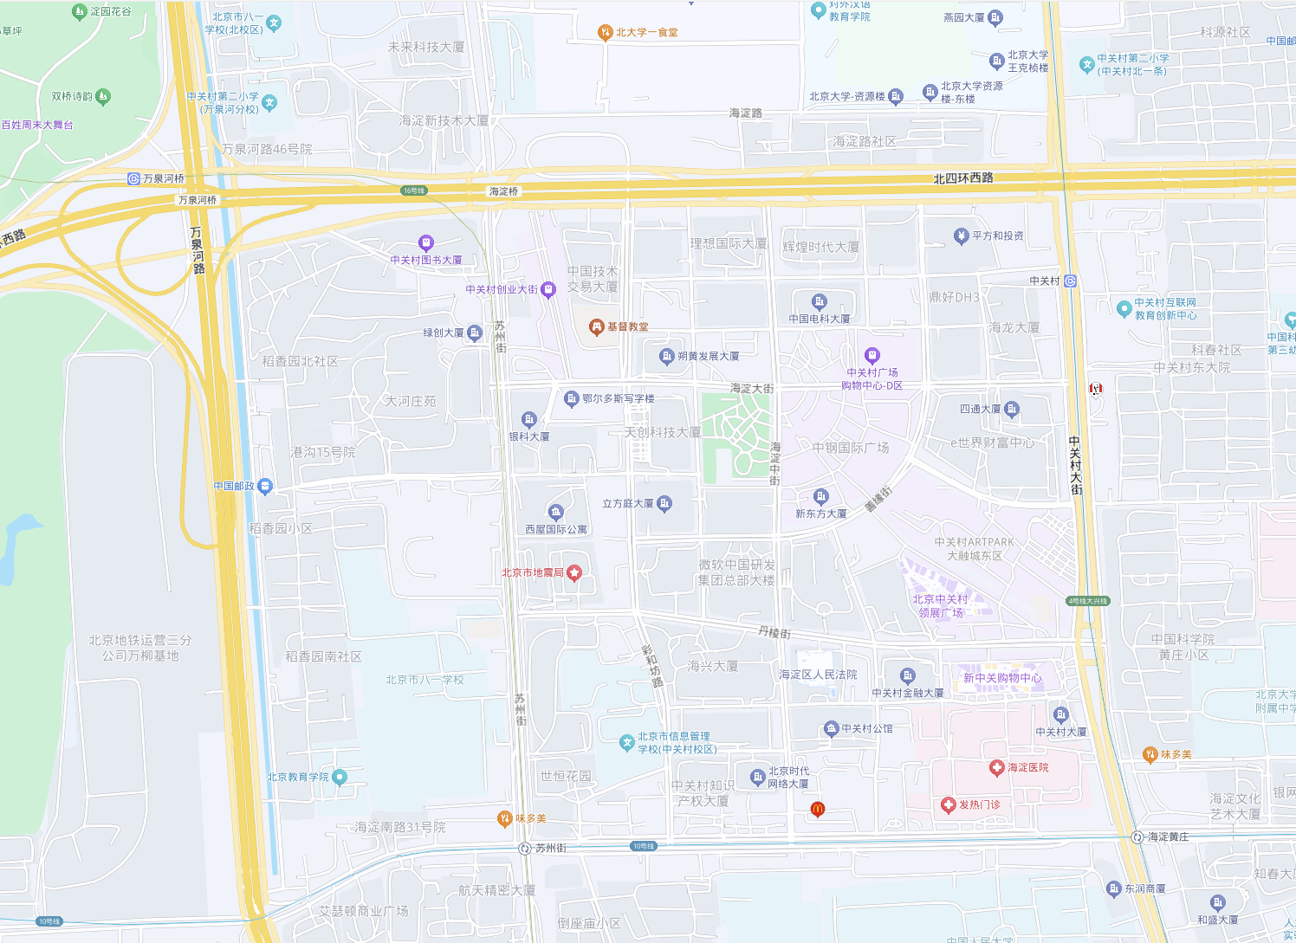
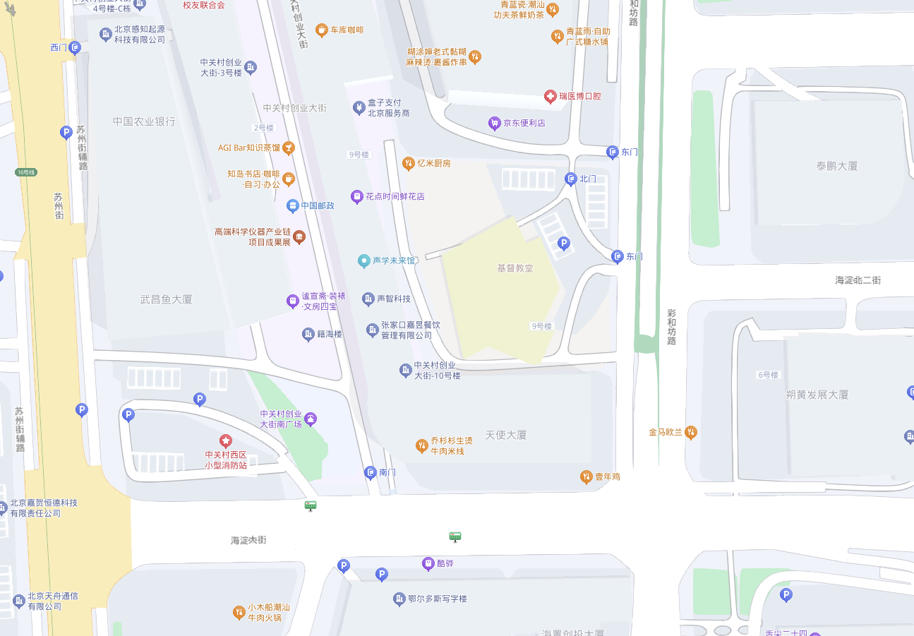
估价对象所属项目
估价对象位于北京市海淀区海淀大街27号，所属项目位于北三环与北四环之间，属中关村商圈。项目南侧紧邻海淀大街，北距北四环约0.3公里，地理位置状况好。
4.估价对象所属项目用地呈规则形状，场地地势较平坦。
5.基础设施状况：
估价对象现状市政基础设施较完备，达“六通”（即通路、通电、通讯、通上水、通下水、通燃气）。

五、影响房地产价格因素分析

（一）估价对象描述与分析
1.实物状况分析
（1）土地实物状况
1）土地面积：根据估价委托人提供的《不动产登记信息查询结果告知单》[编号：20253128206（网）、20253128185（网）]、《房屋产权证书》[X京房权证海字第302287、499469号]，未记载估价对象土地面积信息。
2）土地利用状况：估价对象所属项目现状已完成开发建设。项目用地形状规则，场地地势较平坦，水文状况良好，工程地质条件良好，无不良地质现象。项目临街宽度及深度比例较适宜。综上，该项目土地利用程度较好。
3）土地开发程度：估价对象现状市政基础设施达“六通”（即通路、通电、通讯、通上水、通下水、通燃气），保障程度较高。
（2）建筑物实物状况
估价对象位于北京市海淀区海淀大街27号，属“天使大厦”项目。所属项目现状为一幢地上5层，地下1层建筑物。根据估价委托人提供的《房屋面积测算技术报告书（商品房类使用）》，估价对象所在“天使大厦”地下1层至4层现状建筑面积为10093.43平方米，本次评估估价对象为“天使大厦”部分房屋，其中估价对象1为地上1层102，现状建筑面积为559.47平方米，现状用途为商业。估价对象2为地上4层整层，现状建筑面积为2318.17平方米，现状用途为办公。根据评估专业人员实地查勘，估价对象位于地上1层102及4层整层，入口朝南，面向海淀大街。估价对象目前为空置状态，现状内部为遗留装修，房屋维护及保养状况良好。
装修情况如下：
外墙：玻璃幕墙
公共区域：地面为大理石，墙面为木质墙围，顶棚为石膏吊顶；
室内：遗留装修。
估价对象现状利用情况如下：
外观： 项目入口：
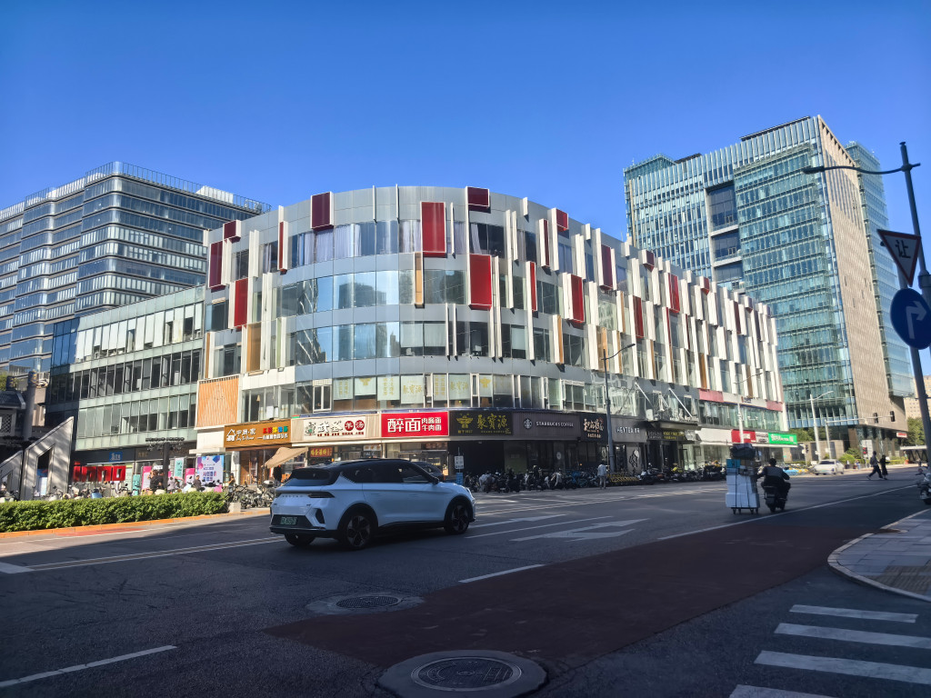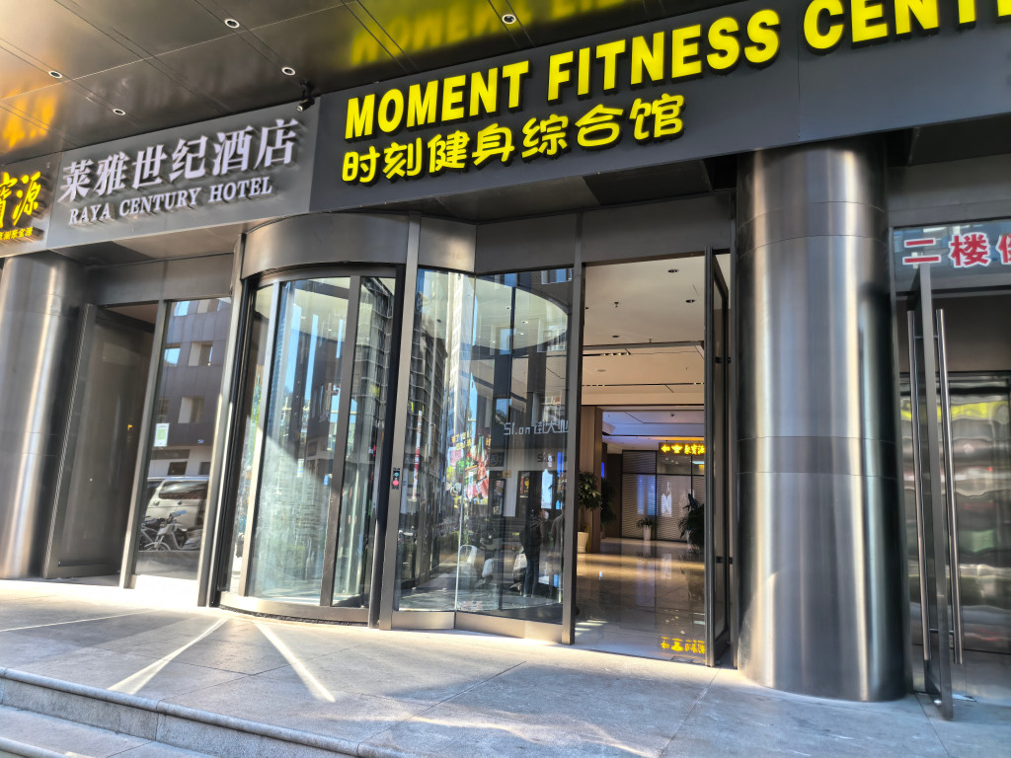
102入口： 102室内情况：
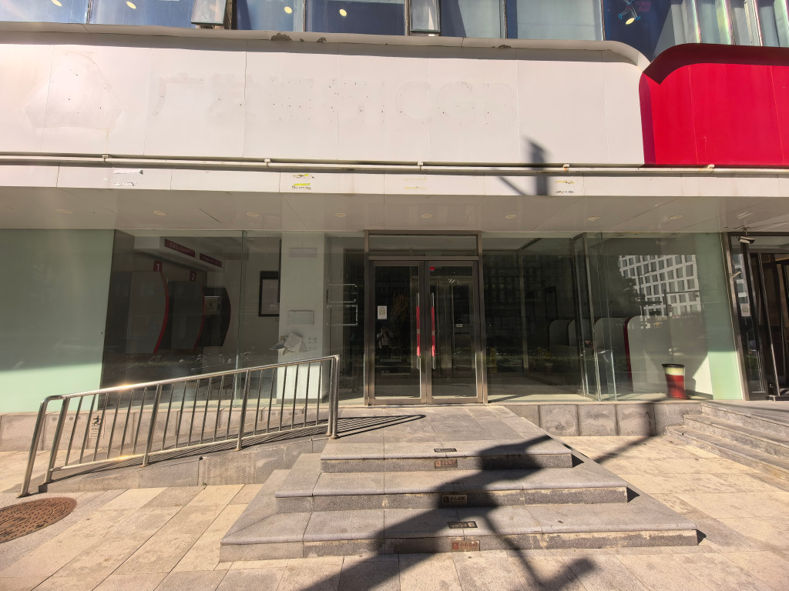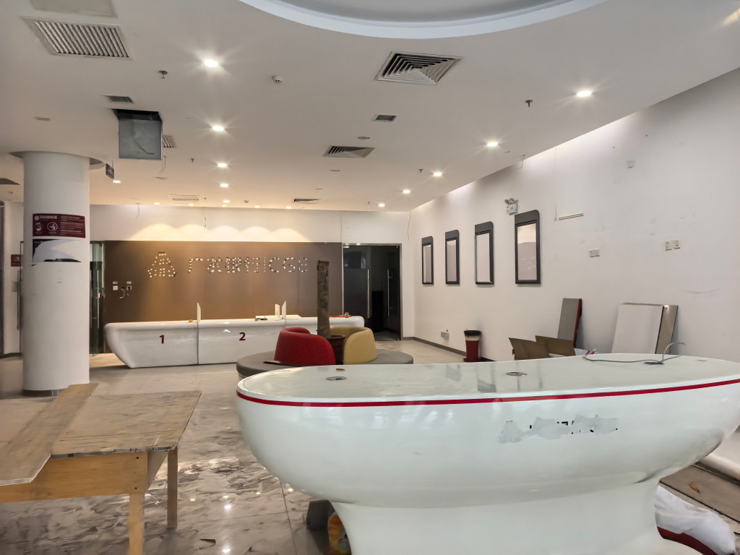
102室内情况： 102室内情况：
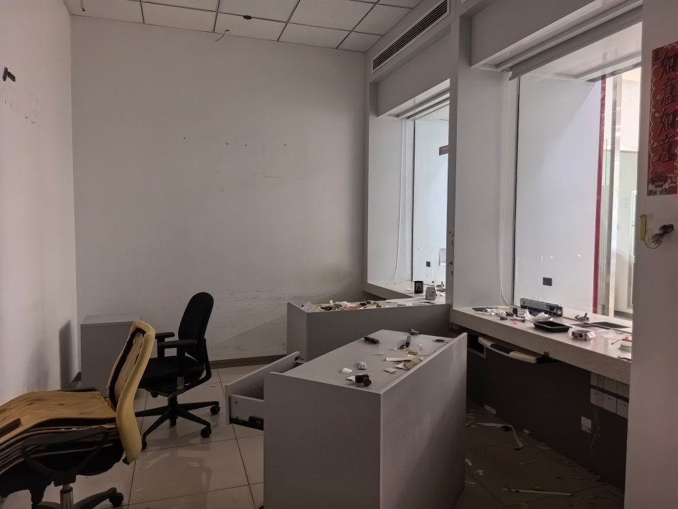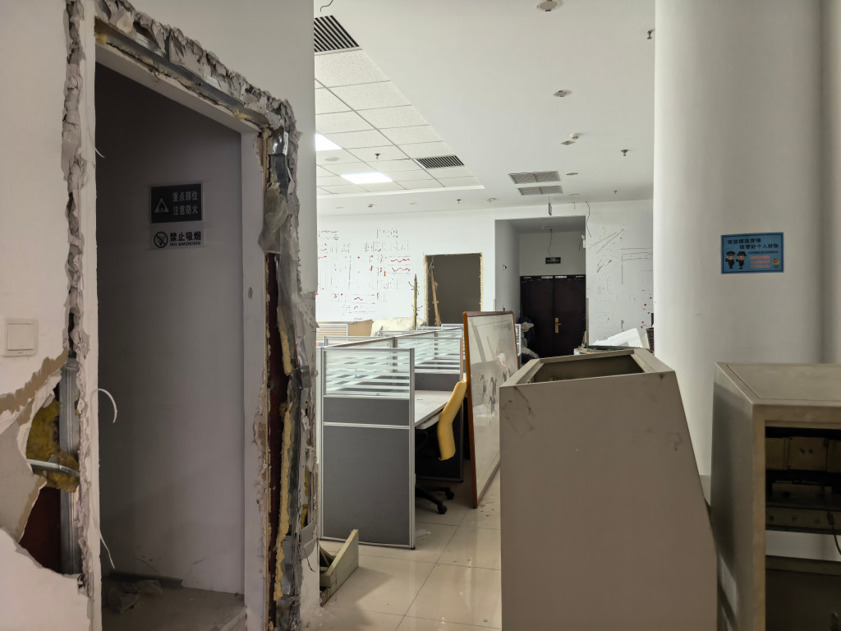

4层室内情况： 4层室内情况：
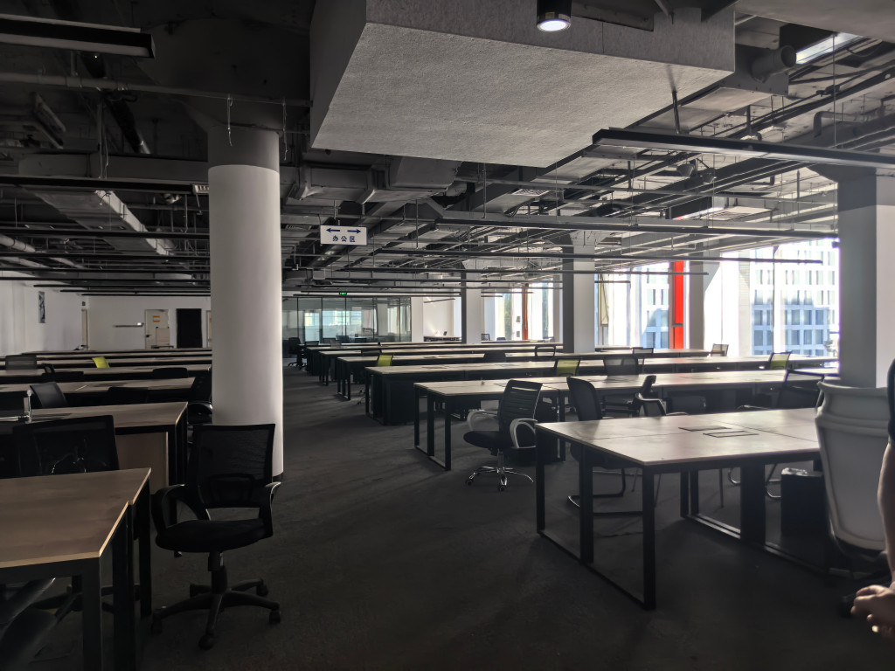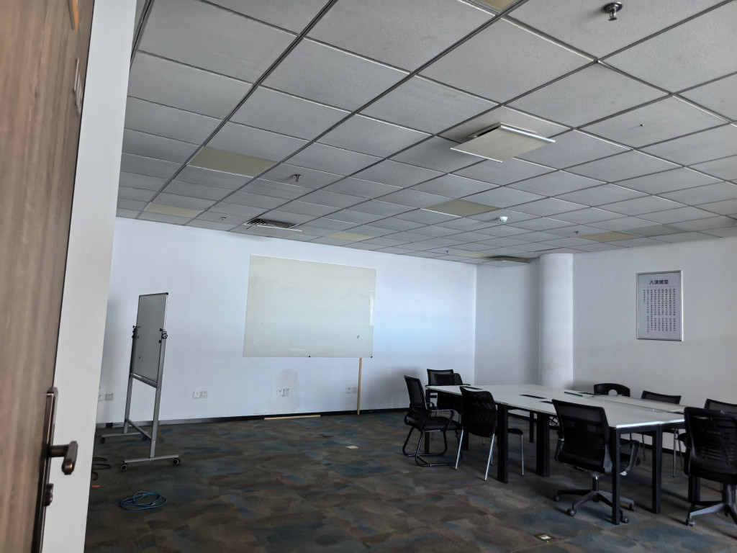
根据评估专业人员实地查勘，估价对象门窗开启关闭灵活，内部管道设备通畅，水卫、电照线路基本完好。
2.权益状况分析
根据估价委托人提供的《房屋产权证书》[X京房权证海字第302287、499469号]，登记坐落“海淀区海淀大街27号8号楼-1至4层全部”，建筑面积为5893.45平方米，房屋所有权人为北京华奥商厦有限责任公司，房屋登记用途为商业；登记坐落“海淀区海淀大街27号1至4层1-4层南部、房上房”，建筑面积为2491.46平方米，房屋所有权人为北京华奥商厦有限责任公司，房屋用途为商业。
根据《不动产登记信息查询结果告知单》[编号：20253128206（网）、20253128185（网）]，截至价值时点，估价对象无抵押、查封、行政限制及其他登记情形。
根据不动产权利人介绍及评估专业人员实地查勘，截至价值时点，估价对象未出租，不存在被他人占有使用的情况。
本次评估依据估价目的，设定估价对象权属清晰、合法、无争议，未被查封或者以其他形式限制其房地产权利，不涉及第三方权利义务。
3.区位状况分析
（1）位置状况
估价对象所属项目位于北三环与北四环之间，属中关村商圈，所在楼宇南侧临海淀大街。周边交通路网较发达，各类商务、生活配套实施齐全，综合评价估价对象所在区域地理位置状况好。
（2）商业繁华度
估价对象位于海淀区海淀大街27号，附近1公里范围内有中关村广场购物中心、中关村领展广场等大型商业项目，区域人流量大，周边商业用房以大型综合性商业、办公配套底商为主，商业氛围好，商业繁华度较好。
（3）办公集聚程度
估价对象位于中关村区域，周边有武昌鱼大厦、泰鹏大厦、中国技术交易大厦等写字楼项目，办公集聚程度较好。
（4）交通便捷度
估价对象位于海淀区海淀大街27号，周边有快专126路、快专127路、快专139路、快专177路等多条公交线路，地铁16号线万泉河桥站、10、16号线苏州街站、4号线中关村站，道路通达状况较好，出行便捷度较好，周边停车便捷度一般。综合评价交通便捷度较好。
（5）环境状况
估价对象周边有海淀公园等，环境较干净整洁，绿化率较高，自然环境较好；附近有基督教堂、海淀体育中心、北京大学等人文设施，人文环境较好，综合评价环境状况较好。
（6）外部配套设施状况
估价对象所处区域目前已拥有较完善的基础设施配套保障，区内大部分区域基础设施配套目前可达到“七通”（通路、通电、通讯、通上水、通下水、通燃气、通热）条件，且保证程度较高。
周边2公里内的公共服务配套设施较为齐备，有银行（中国银行、北京银行等）、购物场所（中关村广场购物中心、中关村领展广场等）、医院（海淀医院、海淀街道社区卫生服务中心等）、学校（八一学校、中关村第二小学等）、餐饮等公共服务配套设施。
综上，估价对象位置状况好，商业繁华度好，办公集聚程度较好，交通便捷度较好，环境状况较好，外部配套设施较齐全，区域市政基础设施达“七通”，估价对象总体区位状况较好。

市场背景描述与分析
1.宏观环境
北京市位于北纬39度56分，东经116度20分，地处华北大平原的北部，北京市土地面积16410.54平方公里。北京地势西北高耸，东南低缓。西部、北部和东北部是连绵不断的群山，东南是一片缓缓向渤海倾斜的平原。北京市东部与天津市毗邻，其余均与河北省交界。北京市目前为16区格局，即东城、西城、海淀、朝阳、丰台、顺义、昌平、通州、门头沟、石景山、房山、大兴、怀柔、平谷、密云、延庆。
截至2024年年末，北京市常住人口为2183.2万人，从年龄构成看，0-14岁常住人口261.2万人，占全市常住人口的比重为12.0%；15-59岁常住人口1408.0万人，占64.5%；60岁及以上常住人口514.0万人，占23.5%。
2020-2024年常住人口增量及增长速度

根据北京市统计局地区生产总值统一核算结果，2025年上半年，北京市实现地区生产总值25029.2亿元，按不变价格计算，同比增长5.5%。分产业看，第一产业实现增加值45.7亿元，增长1.5%；第二产业实现增加值3356.1亿元，增长4.7%；第三产业实现增加值21627.5亿元，增长5.6%。
2025年上半年，北京市固定资产投资（不含农户）同比增长14.1%。其中，反映企业扩大生产能力的设备购置投资增长99.0%，占全市固定资产投资的比重为28.2%，同比提高12个百分点。分领域看，基础设施投资增长2.0%，制造业投资增长8.9%，房地产开发投资下降7.5%。分产业看，第一产业投资增长80.0%，第二产业投资增长12.7%，第三产业投资增长14.2%。高技术产业投资保持活跃，增长72.9%，其中，信息传输、软件和信息技术服务业，汽车制造业，计算机、通信和其他电子设备制造业投资分别增长1.6倍、41.7%和9.4%。
2025年上半年，北京市房屋施工面积9896万平方米，同比下降8.0%，其中住宅施工面积4904.6万平方米，下降8.8%。全市新建商品房销售面积537.6万平方米，同比增长5.4%，其中住宅销售面积352.3万平方米，下降0.8%，住宅中的纯商品住宅销售面积增长33.8%。
2025年上半年，北京市房地产开发企业房屋新开工面积674.3万平方米，同比下降7%。其中，住宅新开工面积429.5万平方米，下降6.5%；办公楼15万平方米，下降21.1%；商业营业用房42.2万平方米，增长38.1%。
北京市房屋竣工面积526.8万平方米，同比增长28.6%。其中，住宅竣工面积290.1万平方米，增长24.7%；办公楼5万平方米，下降74.4%；商业营业用房27.4万平方米，增长14.9%。
总的来看，2025年上半年北京市经济保持平稳运行，高质量发展取得新的成效。但也要看到，外部不稳定、不确定因素较多，国内有效需求不足问题依然存在，经济内生动能仍需增强。下阶段，要坚持以习近平新时代中国特色社会主义思想为指导，坚持稳中求进工作总基调，加快释放政策效能，加速培育新质生产力，巩固和增强经济向好向新发展态势。
2.土地市场
2025年上半年，北京市累计推出6宗商办用地（不含集体土地，下同），推出规划建面33.15万㎡，同比下降21.6%；累计成交6宗商办用地，成交规划建面33.15万㎡，同比下降54.7%；从区域分布来看，通州成交3宗，西城、海淀、顺义各成交1宗。
2020-2025H1北京商办用地供求规模（万平方米）

2025年上半年，受成交结构性影响，北京商办用地成交楼面价17766元/平方米，同比增长1.7%；溢价率方面，自2018年以来北京商办用地多以底价成交，溢价率降至冰点。2025年上半年北京6宗商办地块均以底价成交，市场热度持续低位运行。
2020-2025H1北京商办用地成交楼价与溢价率走势

2025年上半年商办用地具体成交信息如下：
地块名称 | 详细规划 | 建设用地面积(㎡) | 规划建筑面积(㎡) | 容积率 | 成交日期 | 成交价  (万元) | 成交楼面价(元/㎡)
北京市海淀区六郎庄项目HD00-1010-0002、0003、0004地块F3其他类多功能用地 | F3其他类多功能用地 | 51399.76 | 52941.75 | 1.03 | 2025年2月18日 | 121800 | 23006
北京城市副中心站综合交通枢纽地区 FZX-0101-03单元FZX-0101-0307 (3)地块F3其他类多功能用地 | F3其他类多功能用地 | 5369.21 | 12886.11 | 2.40 | 2025年2月25日 | 17220 | 13363
北京市顺义区顺义新城0201街区东风商场片区项目SY00-0201-116地块B1商业用地 | B1商业用地 | 54036.49 | 81054.74 | 1.50 | 2025年2月26日 | 56400 | 6958
北京城市副中心站综合交通枢纽地区 FZX-0101-03单元FZX-0101-0306、 0307(2)、0309地块 F3其他类多功能用地 | F3其他类多功能用地 | 31330.48 | 122233 | 0306:1.4, 0307(2):2.6,0309:7.5 | 2025年3月3日 | 163410 | 13369
北京城市副中心站综合交通枢纽地区 FZX-0101-03单元FZX-0101-0307 (1)地块F3其他类多功能用地 | F3其他类多功能用地 | 4239.42 | 16957.66 | 4 | 2025年3月3日 | 22680 | 13374
北京市西城区新兴盛危改项目一级开发地块(0111-077、0111-084、0111-085)B2商务用地 | B2商务用地 | 20476.41 | 45470 | 2.22 | 2025年6月13日 | 207500 | 45634

根据2025年上半年北京市城市地价监测结果显示，北京市监测地价整体表现为整体趋稳态势，环比增长率为0.05%。2025年上半年商服用途环比增长率为0.62%，较上季度增加约1.19个点位。
2023年1季度至2025年2季度北京市商办用地地价增长率走势图

3.房地产开发
2025年上半年，北京市房地产开发企业房屋新开工面积674.3万平方米，同比下降7%。其中，住宅新开工面积429.5万平方米，下降6.5%；办公楼15万平方米，下降21.1%；商业营业用房42.2万平方米，增长38.1%。
北京市房屋竣工面积526.8万平方米，同比增长28.6%。其中，住宅竣工面积290.1万平方米，增长24.7%；办公楼5万平方米，下降74.4%；商业营业用房27.4万平方米，增长14.9%。
4.房地产市场供需情况
在宏观经济影响下，北京市商办市场整体表现较为平淡。根据中指研究院统计的数据，2025年上半年北京商办类市场累计成交69.00万平方米，同比下降16%，月均成交约11.50万平方米，成交规模为近三年同期低位。价格方面，2025年上半年商办产品整体成交均价为28629元/平方米，同比结构性增长10%。供应方面，2025年上半年北京商办类产品累计供应规模24.93万平方米，低基数下同比增长59%。
具体来看，2025年上半年北京商办市场成交均呈现出量跌价升的态势。其中，商业累计成交规模为25.99万平，同比下降15%，成交均价为23382元/平方米，同比上涨2%；办公类产品共成交43.01万平方米，同比缩减17%，成交均价为31800元/平方米，同比结构性上涨14%。
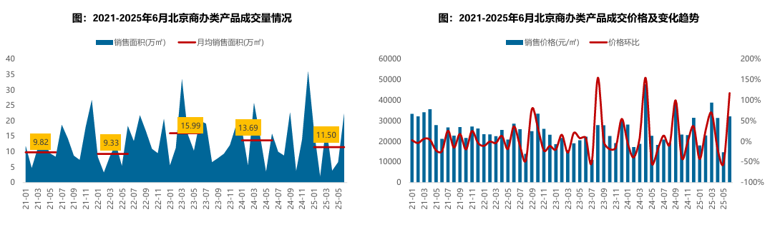
区域来看，2025年上半年石景山、朝阳商办类产品成交规模领先，密云、西城、昌平同比领涨。从成交绝对量来看，2025年上半年商办类产品成交规模缩减，石景山、朝阳商办类产品成交量相对较大，成交面积均超10万平方米，占比分别为18%和17%；昌平、西城、丰台成交规模均超7万平方米，占比均不低于10%，其他各区占比均不到10%，其中海淀、东城、房山、门头沟、平谷、延庆均低于1万平方米。从成交变化来看，2025年上半年密云、西城、昌平商办类产品成交量同比大幅增长，涨幅均超1倍；海淀、大兴、房山、延庆同比缩减7成及以上。
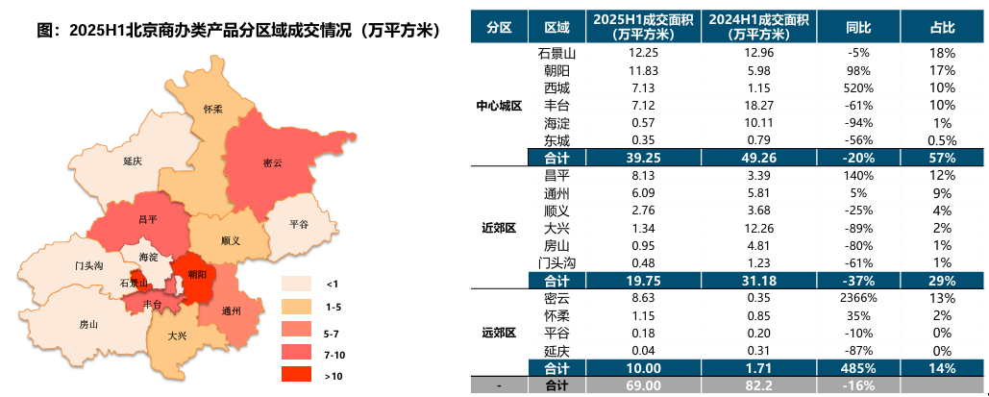
2025年上半年办公用房销售排名
项目排名（前十名） |  |  | 区域排名 |  | 环线排名
项目名称 | 区县 | 成交均价(元/㎡) | 区域名称 | 成交均价(元/㎡) | 环线名称 | 成交均价(元/㎡)
同泰长安中心 | 东城区 | 80000 | 西城区 | 77000 | 二环内 | 76752
中海金融中心 | 西城区 | 77000 | 东城区 | 65141 | 二至三环间 | 45051
首创中心 | 丰台区 | 46800 | 丰台区 | 44948 | 五至六环间 | 25541
北京悦府 | 丰台区 | 45000 | 海淀区 | 30431 | 四至五环间 | 22580
长安源 | 通州区 | 36980 | 石景山区 | 30387 | 三至四环间 | 11622
银河中心 | 通州区 | 33884 | 门头沟区 | 26550 | 六环外 | 10864
西山云庐 | 石景山区 | 33815 | 大兴区 | 17988
中国铁建·环保嘉苑 | 海淀区 | 33300 | 通州区 | 16052
兴创国际中心 | 大兴区 | 32691 | 房山区 | 16022
雅宝大厦 | 朝阳区 | 30000 | 朝阳区 | 14114
 |  |  | 顺义区 | 13722
 |  |  | 密云区 | 11378
 |  |  | 昌平区 | 11378
 |  |  | 平谷区 | 9652
2025年上半年商业用房销售排名
项目排名（前十名） |  |  | 区域排名 |  | 环线排名
项目名称 | 区县 | 成交均价(元/㎡) | 区域名称 | 成交均价(元/㎡) | 环线名称 | 成交均价(元/㎡)
长安太和 | 东城区 | 93363 | 西城区 | 71656 | 二环内 | 70294
中海金融中心 | 西城区 | 83000 | 东城区 | 48244 | 三至四环间 | 26698
嘉裕苑 | 朝阳区 | 83000 | 昌平区 | 29853 | 四至五环间 | 26105
庄胜城 | 西城区 | 77430 | 石景山区 | 28316 | 五至六环间 | 22342
万富大厦 | 东城区 | 72031 | 大兴区 | 27146 | 六环外 | 17228
观巢 | 朝阳区 | 63003 | 通州区 | 23547 | 二至三环间 | 11531
万科公园五号 | 朝阳区 | 62995 | 怀柔区 | 21835
新世界太华公寓 | 东城区 | 60000 | 朝阳区 | 21549
元大都7号 | 朝阳区 | 56500 | 门头沟区 | 16185
太阳星城 | 朝阳区 | 50781 | 丰台区 | 15708
 |  |  | 顺义区 | 14743
 |  |  | 海淀区 | 14693
 |  |  | 密云区 | 13654
 |  |  | 平谷区 | 12987
 |  |  | 房山区 | 9043
 |  |  | 延庆区 | 2200
租赁方面，根据各大机构数据，2025年上半年北京市商业办公用房租赁市场呈现深度调整态势，整体表现为“供需双弱、租金承压、区域分化”的格局。根据市场监测数据，2025年上半年全市甲级写字楼新增供应量仅39.7万平方米，同比缩减26%，其中二季度仅有中海金融中心单个项目入市，供应节奏显著放缓。市场需求端持续分化，TMT行业（占比29.2%）成为绝对主力，其中人工智能相关企业贡献超55%的租赁需求，主要集聚于中关村、丽泽等科技商务区；而金融业（占比18.6%）受行业整合影响持续缩减面积，传统CBD区域承压明显。
市场租金延续下行趋势，2025年上半年全市平均净有效租金降至221.94元/㎡/月，同比下跌5.8%，但降幅较2024年同期有所收窄。其中金融街凭借11.7%的低空置率维持租金溢价，而丽泽商务区通过产业集聚效应，达到21.5%空置率，中关村区域更创下16万㎡的历史最快去化记录。值得注意的是，全市空置率仍维持在16.9%的高位，乙级楼宇及老旧项目空置压力尤为突出，部分项目空置率突破30%。
零售商业市场同步调整，二季度新增20万㎡供应推动总存量至1686万㎡，核心商圈租金稳定在2130元/㎡/月，但空置率升至10.5%。城市更新项目成为亮点，中海大吉巷等改造项目带动商业升级，国际品牌首店经济持续活跃。
5.产业政策情况
（1）全国政策
2024年4月30日中共中央政治局召开会议。会议分析研究当前经济形势和经济工作。在房地产方面，会议强调，要持续防范化解重点领域风险。继续坚持因城施策，压实地方政府、房地产企业、金融机构各方责任，切实做好保交房工作，保障购房人合法权益。要结合房地产市场供求关系的新变化、人民群众对优质住房的新期待，统筹研究消化存量房产和优化增量住房的政策措施，抓紧构建房地产发展新模式，促进房地产高质量发展。要深入实施地方政府债务风险化解方案，确保债务高风险省份和市县既真正压降债务、又能稳定发展。要持续推动中小金融机构改革化险，多措并举促进资本市场健康发展。
2024年7月，中国共产党第二十届三中全会审议通过《中共中央关于进一步全面深化改革、推进中国式现代化的决定》，其中部署了房地产发展改革路径。《决定》提出“要统筹好发展和安全，落实好防范化解房地产、地方政府债务、中小金融机构等重点领域风险的各项目举措。加快建立租购并举的住房制度，加快构建房地产发展新模式。加大保障性住房建设和供给，满足工薪群体刚性住房需求。支持城乡居民多样化改善性住房需求。充分赋予各城市政府房地产市场调控自主权，因城施策，允许有关城市取消或调减住房限购政策、取消普通住宅和非普通住宅标准。盘活存量土地和低效用地。改革房地产开发融资方式和商品房预售制度。完善房地产税收制度。”
2024年7月30日，中共中央政治局召开会议，分析研究当前经济形势，部署下半年经济工作。会议为房地产市场的未来走向奠定重要基调。会议强调，要持续防范化解重点领域风险。要落实好促进房地产市场平稳健康发展的新政策，坚持消化存量和优化增量相结合，积极支持收购存量商品房用作保障性住房，进一步做好保交房工作，加快构建房地产发展新模式。要完善和落实地方一揽子化债方案，创造条件加快化解地方融资平台债务风险。要统筹防风险、强监管、促发展，提振投资者信心，提升资本市场内在稳定性。
2024年9月26日，中共中央政治局召开会议，分析研究当前经济形势，部署下一步经济工作。会议对房地产政策进行了重点部署，首次提出要“促进房地产市场止跌回稳”，强调稳定房地产市场对宏观经济的重要性。具体措施包括：一、商品房建设：严控增量、优化存量、提高质量，意味着未来土地和住房供应将结合城市实际需求，不能盲目扩大。二、住房限购政策：调整住房限购政策，降低存量房贷利率，以提振市场信心。三、项目贷款：加大“白名单”项目贷款投放力度，支持盘活存量闲置土地。四、政策完善：抓紧完善土地、财税、金融等政策，推动构建房地产发展新模式。会议的积极信号表明，财政和货币政策将加力稳经济，有助于稳定居民收入预期，对房地产市场产生积极影响。
2024年12月11日至12日，2024年中央经济工作会议举行。会议总结2024年经济工作，分析当前经济形势，部署2025年经济工作。会议提出“持续用力推动房地产市场止跌回稳，加力实施城中村和危旧房改造，充分释放刚性和改善性住房需求潜力。合理控制新增房地产用地供应，盘活存量用地和商办用房，推进处置存量商品房工作。推动构建房地产发展新模式，有序搭建相关基础性制度。”“统筹推进新型城镇化和乡村全面振兴，促进城乡融合发展。” 可以预见，未来我国房地产市场在稳的基础上，将朝着止跌回稳、控制供应、盘活存量、构建发展新模式的路径更为明确和坚定。在统筹好总供给和总需求关系的同时，以更好更优的“组合拳”政策全面提高房地产市场资源配置效率。
2024年12月24日至25日，全国住房城乡建设工作会议在北京召开。会议系统总结2024年工作，部署进一步全面深化住房城乡建设领域改革，明确2025年重点任务，奋力推进住房城乡建设事业高质量发展。会议强调，2025年的工作要重点抓好5大板块22个方面工作。一、从着力释放需求和着力改善供给两方面，持续用力推动房地产市场止跌回稳。二、从着力优化和完善住房供应体系、推动建立要素联动新机制、大力推进商品住房销售制度改革、加快建立房屋全生命周期安全管理制度和完善房地产全过程监管五个方面，推动构建房地产发展新模式。三、从建立城市体检和城市更新一体化推进机制、建立可持续的城市更新模式和政策法规、谋划实施一批城市更新改造项目、构建城市管理新模式和以“新城建”为引擎打造高水平“数字住建”五个方面，大力实施城市更新。四、从全面深化建筑业改革、以更高质量的制度供给激发活力、整体提升工程建设标准、支持打造形成现代化建筑产业链和把绿色建筑培育发展成新的经济增长点五个方面，打造“中国建造”升级版。五、从提高住宅建设标准、构建支持住房品质提升的制度体系、支持房企打造好房子样板、推进老旧住宅更新改造和大力实施物业服务质量提升行动五个方面，建设安全、舒适、绿色、智慧的好房子。
2025年3月5日全国两会召开。关于房地产的定调，政府工作报告延续了去年底中央经济工作会议基调，在2025年政府工作任务“有效防范化解重点领域风险,牢牢守住不发生系统性风险底线”中确立了“持续用力推动房地产市场止跌回稳”的政策目标，并从需求不断加力、供给持续调整、风险防范化解和行业长远发展四个方面给出了大段论述。
（2）地方政策
2021年9月8日，北京市人民政府关于印发《北京市“十四五”时期优化营商环境规划》，《规划》提出了“十四五”时期北京市优化营商环境“1+4+5”的目标体系：“1”是全面建成与首都功能发展需求相一致的国际一流营商环境高地；“4”是打造“北京效率”“北京服务”“北京标准”“北京诚信”四大品牌；“5”是实施市场、法治、投资贸易、政务服务、人文五大环境领跑战略。《规划》是北京市首次编制5年营商环境专项规划，在各省、自治区和直辖市中也是首例，充分展现了北京市全力以赴打造一流营商环境的决心和行动。
2024年3月14日，北京市商务局发布《关于北京市传统商业设施更新导则的通知》，文件规定本市商圈更新将根据商圈规划层级、功能定位、资源禀赋等因素，结合自身优势和人文特色、市场需求，实现四级商圈体系（国际消费体验区、城市消费中心、地区活力消费圈和社区便民生活圈）差异化发展。其中明确提出，商业项目改造要增加无障碍设施，商圈升级要打通交通微循环。
2024年9月30日，北京市住房和城乡建设委员会、北京市财政局、中国人民银行北京市分行、 、国家金融监督管理总局北京监管局、国家税务总局北京市税务局、北京住房公积金管理中心联合发布《关于进一步优化调整本市房地产相关政策的通知》，实施降低存量房贷利率、下调个人住房贷款最低首付款比例、加大住房公积金贷款支持力度、调减非京籍家庭购房社保或个税缴纳年限、调整通州区住房限购政策与全市统一、取消普通住房和非普通住房标准、加快构建房地产发展新模式等政策措施。《通知》自2024年10月1日起施行。此次房产政策调整，说明北京市充分用好地方政府调控自主权，也深入落实了党中央“止跌回稳”的工作导向，将发挥非常好的示范效应，同时也意味着各类新的鼓励性政策将继续出台，对于四季度楼市政策的消化、市场的提振等都发挥了积极的作用。
2024年11月29日，北京市规划和自然资源委员会发布《关于城市更新项目土地价款核定缴纳的若干措施》，从土地价格的角度鼓励和规范市场主体在符合规划和本市产业政策的前提下，对存量土地资源更新利用，提高土地要素配置的精准性和利用效率，推动城市更新项目落地实施。文件综合考虑城市更新项目的土地取得成本、公共要素贡献等因素，从保障性租赁住房建设、危旧楼房改建、公共设施建设、产业类城市更新、地下空间开发利用、用地功能混合使用、出让土地使用权延期等七大方面提出了土地价款核定缴纳的措施,充分激发多元主体的更新意愿，推动城市更新项目落地实施。
2025年1月8日，北京市住房和城乡建设委员会、北京市发展和改革委员会和北京市规划和自然资源委员会联合发布《关于印发〈老旧低效楼宇更新实施办法（试行）〉的通知》，旨在推动建成区内存在安全隐患、能耗超标或经济贡献不足的办公、商业楼宇更新改造，明确划分老旧楼宇（1980年前未抗震加固或2005年前未节能改造）和低效楼宇（各区动态认定）两类对象，要求强制消除安全隐患、实施节能改造，鼓励市场主体通过长期承租等方式参与更新。政策提供规划弹性（允许功能混合、增设设施不计容积率）、审批简化（豁免部分许可）、土地支持（改建保障房不补地价）等激励措施，并建立动态台账和联合审查机制，严禁擅自改变用途，强化全过程监管，试行期3年，以盘活存量空间、促进产业升级和城市功能优化。
6.可预见未来
展望未来，北京市商办用房市场将进入深度调整与结构优化的新阶段。
办公用房市场将延续“科技引领+区域重构”的发展路径。TMT行业（尤其是AI、算力相关企业）需求持续释放，推动中关村、丽泽等科技商务区空置率进一步下降，而金融街等传统商圈需通过楼宇智能化改造应对租户流失。租金仍处下行通道，但跌幅收窄，预计2026年后逐步企稳，其中LEED金级及以上绿色建筑将显现5%-10%的租金韧性。空间需求呈现“两极分化”：头部企业倾向整栋或定制化办公，中小企业则偏好联合办公等灵活方案。投资市场方面，机构投资者将聚焦核心区折价资产和新兴区域产业配套项目，部分老旧写字楼可能转型为长租公寓或科研设施。未来市场洗牌加速，具备产业生态赋能能力的办公产品将赢得长期竞争力。
相比之下，未来北京市商业用房市场将呈现“消费升级+存量焕新”的双轮驱动格局。随着《北京市扩大时尚消费专项行动方案》等政策落地，核心商圈将加速业态升级，首店经济、体验式消费（如元宇宙主题馆、文创IP店）成为新增长点。城市更新持续推进，西单、隆福寺等传统商圈通过改造提升客流吸引力，而远郊区域则依托奥特莱斯、文旅商业综合体填补区域空白。租金走势预计分化加剧，核心商圈优质项目租金企稳，但整体空置率仍将维持在10%左右；社区商业因刚需属性表现稳健，生鲜超市、便民服务业态扩张明显。
整体来看，随着租金调整到位，机构投资者或加大核心区优质资产配置，而小宗交易、法拍市场可能持续活跃。中长期来看，市场将在“产业升级+供需再平衡”中完成价值重塑，具备产业锚定能力的项目将更具竞争力。
7.估价对象所在区域相应用途房地产市场状况
估价对象位于北京市海淀区海淀大街27号，海淀区位于北京市区西北部，东与西城区、朝阳区相邻，南与丰台区毗连，西与石景山、门头沟区交界，北与昌平区接壤，区域面积430.77平方公里，约占北京市总面积的2.6%。边界线长约146.2公里，南北长约30公里，东西最宽处29公里，地势西高东低，西部为海拔100米以上的山地，面积约为66平方公里，占总面积的15%左右；东部和南部为海拔50米左右的平原，面积约360平方公里，占总面积的85%左右；区内最高峰为阳台山妙高峰，海拔1278米，最低处为清河东的黑泉村，海拔35米。境内有大小河流10条，总长度119.8公里，还有昆明湖、玉渊潭、紫竹院湖、上庄水库等湖泊，水域面积辽阔。2024年末全区常住人口312.2万人，比上年末减少0.3万人。其中，常住外来人口104.3万人，占常住人口的比重为33.4%。常住人口出生率5.30‰，死亡率3.82‰，自然增长率1.48‰。近年来海淀区经济总量始终保持快速、稳定的增长势头。初步核算，2024年实现地区生产总值12907.1亿元，按不变价格计算，比上年增长6.0%。分产业看，第一产业实现增加值2.0亿元，增长24.8%；第二产业实现增加值967.4亿元，增长3.7%；第三产业实现增加值11937.7亿元，增长6.2%。三次产业构成为0.01：7.50：92.49。
估价对象属中关村区域，中关村，被誉为“中国的硅谷”，是中国乃至全球都享有盛名的科技创新中心。中关村的历史可以追溯到20世纪80年代初。那时，中国正处于改革开放的初期，科技创新和高新技术产业的发展刚刚起步。中关村凭借其独特的地理位置和人才优势，迅速成为中国科技创新的重要基地。经过几十年的发展，中关村已经从一个科技园区发展成为一个集科研、教育、生产、贸易和高新技术企业孵化于一体的综合性科技产业基地。海淀区作为北京市的一个重要城区，拥有得天独厚的科技资源。这里聚集了众多国内顶尖的高等学府，如北京大学、清华大学等，为中关村提供了源源不断的人才支持。同时，海淀区还拥有一批高水平的科研机构，如中国科学院等，这些机构的研究成果为中关村的企业提供了强大的技术支撑。中关村在科技创新方面成就瞩目。这里诞生了许多世界领先的科技成果，如联想、百度、小米等知名企业都是从中关村走出来的。这些企业在各自的领域内都取得了骄人的成绩，为中国的高新技术产业发展做出了巨大贡献。除了科技创新，中关村还注重产业孵化和人才培养。中关村科技园区内设有众多的孵化器和加速器，为初创企业提供了良好的成长环境。这些孵化器和加速器不仅提供办公场地、资金支持等硬件条件，还为初创企业提供了法律咨询、市场营销等软件服务。同时，中关村还与高校和研究机构紧密合作，共同培养高素质的科技人才。这种产学研一体化的模式，使得中关村在科技创新和人才培养方面形成了独特的优势。中关村作为中国的科技创新中心，凭借其独特的地理位置、丰富的人才资源、高水平的科研机构和开放包容的创新氛围，成为了中国乃至全球科技创新的重要基地。
现阶段中关村周边商业、办公项目数量较多，有中关村广场购物中心、中关村领展广场等大型商业项目，区域人流量大，周边商业用房以大型综合性商业、办公配套底商为主，商业氛围好，商业繁华度较好。周边有武昌鱼大厦、泰鹏大厦、中国技术交易大厦等写字楼项目，办公集聚程度较好。根据评估专业人员调查，估价对象周边办公用房租金水平区间为5-8元/天·㎡，估价对象周边一层临街商业用房租金水平区间为10-20元/天·平方米。

六、价值时点
2025年9月17日（评估专业人员实地查勘之日）

七、价值类型
根据房地产估价规范、国家现行有关标准规定和项目的具体要求，本次评估采用的是市场价格标准。根据《房地产估价基本术语标准》[GB/T50899-2013]，市场价格是指某房地产在市场上的平均交易价格。
本次估价的“房地产市场租金水平”是指在正常市场情况下，在价值时点2025年9月17日，估价对象拟作营业网点及办公使用的房地产租赁价格（含税价），其不含物业费、能源费、房地产经纪公司服务费等。

八、估价原则
我们在本次估价时遵循了以下原则：
（一）独立、客观、公正原则
独立、客观、公正原则要求评估专业人员站在中立的立场上，评估出对各方当事人来说均是公平合理的价格。独立、客观、公正原则是房地产估价的基本原则，也是房地产市场价值估价中的最高行为准则。
（二）合法原则
房地产估价遵循合法原则，应当以估价对象的合法产权、合法使用、合法交易为前提进行。
估价对象在价值时点具有合法的产权且用途合法。估价对象已取得《房屋产权证书》[X京房权证海字第302287、499469号]。估价对象在价值时点交易或处分方式是合法的。
（三）最高最佳利用原则
由于房地产具有用途的多样性，不同的利用方式能为权利人带来不同的收益，且房地产权利人都期望从其占有的房地产上获得更多的收益，并以能满足这一目的为确定房地产利用方式的依据。所以，最高最佳利用是在法律上可行、技术上可能、经济上可行，经过充分合理的论证，能使估价对象价值达到最大、最可能的使用。本次评估按照估价对象持续作为1层商业、4层整层办公用房使用为前提。
（四）替代原则
替代原则的理论依据是同一市场上相同物品具有相同市场价值的经济学原理。替代原则是保证房地产估价能够通过运用市场资料进行和完成的重要理论前提：只有承认同一市场上相同物品具有相同的市场价值，才有可能根据市场资料对估价对象进行评估。
替代原则也反映了房地产估价的基本原理和最一般的评估过程：房地产估价所要确定的估价结论是估价对象的客观合理价值。对于房地产交易目的而言，该客观合理价值应当是在公开市场上最可能形成或者成立的价格，房地产估价就是参照公开市场上足够数量的类似房地产的近期成交价格来确定估价对象的客观合理价值的。
（五）价值时点原则
估价结论首先具有很强的时间相关性，这主要是考虑到资金的时间价值，在不同的时间点上发生的现金流量对其价值影响是不同的。所以，在房地产评估时统一规定：如果一些款项的发生时点与价值时点不一致，应当折算为价值时点的现值。
估价结论同时具有很强的时效性，这主要是考虑到房地产市场价格的波动性，同一估价对象在不同时点会具有不同的市场价格。所以强调：估价结果是估价对象在价值时点的价值体现，不能将估价结果作为估价对象在其他时点的价值。

九、估价依据
（一）有关的法律、法规及技术标准文件
- 《中华人民共和国土地管理法》（1986年6月25日第六届全国人民代表大会常务委员会第十六次会议通过，中华人民共和国主席令第41号公布，1987年1月1日起施行；1988年12月29日第七届全国人民代表大会常务委员会第五次会议第一次修正通过，自1988年12月29日起施行；1998年8月29日第九届全国人民代表大会常务委员会第四次会议修订通过，中华人民共和国主席令第8号公布，自1999年1月1日起施行；2004年8月28日第十届全国人民代表大会常务委员会第十一次会议第二次修正通过，中华人民共和国主席令第28号公布，自公布起日起施行；2019年8月26日第十三届全国人民代表大会常务委员会第十二次会议第三次修正通过，自2020年1月1日起施行）
- 《中华人民共和国城市房地产管理法》（1994年7月5日第八届全国人民代表大会常务委员会第八次会议通过，中华人民共和国主席令第29号公布，自1995年1月1日起施行；2007年8月30日第十届全国人民代表大会常务委员会第二十九次会议通过第一次修正通过，中华人民共和国主席令第72号公布，自公布之日起施行；2009年8月27日第十一届全国人民代表大会常务委员会第十次会议第二次修正通过，中华人民共和国主席令第18号公布，自公布之日起施行；2019年8月26日第十三届全国人大常委会第十二次会议通过第三次修正，自2020年1月1日起施行）
- 《中华人民共和国城乡规划法》（2007 年 10 月 28 日第十届全国人民代表大会常务委员会第三十次会议通过，中华人民共和国主席令第74号，自公布之日起施行；根据 2015 年 4 月 24 日第十二届全国人民代表大会常务委员会第十四次会议通过第一次修正，中华人民共和国主席令第23号公布，自公布之日起施行；根据2019年4月23日第十三届全国人民代表大会常务委员会第十次会议通过第二次修正，自公布之日起施行）
- 《不动产登记暂行条例》（2014年11月24日中华人民共和国国务院令第656号公布，自2015年3月1日起施行；根据2019年3月24日中华人民共和国国务院令第710号公布的《国务院关于修改部分行政法规的决定》修订，自公布之日起施行）
- 《不动产登记暂行条例实施细则》（2015年6月29日国土资源部第3次部务会议通过，自2016年1月1日起施行；根据2019年7月16日自然资源部第2次部务会议审议通过《自然资源部关于第一批废止和修改的部门规章的决定》[中华人民共和国自然资源部令第5号]修订，自公布之日起施行）
- 《中华人民共和国资产评估法》（2016年7月2日第十二届全国人民代表大会常务委员会第二十一次会议通过，2016年3月16日中华人民共和国主席令第46号公布，自2016年12月1日起施行）
- 《中华人民共和国民法典》（2020年5月28日第十三届全国人大三次会议表决通过，自2021年1月1日起施行）
- 《中华人民共和国城镇国有土地使用权出让和转让暂行条例》（1990年5月19日中华人民共和国国务院令第55号发布，自发布之日起施行；根据2020年11月29日中华人民共和国国务院令第732号公布的《国务院关于修改和废止部分行政法规的决定》修订，自公布之日起施行）
- 《中华人民共和国土地管理法实施条例》（1998年12月24日国务院第12次常务会议通过 ，1998年12月27日中华人民共和国国务院令第256号发布，自1999年1月1日起施行；2010年12月29日国务院第138次常务会议第一次修正通过，2011年1月8日中华人民共和国国务院令第588号发布，自发布之日起施行；2014年7月9日国务院第54次常务会议第二次修正通过，2014年7月29日中华人民共和国国务院令第653号公布，自公布之日起施行；2021年4月21日国务院第132次会议第三次修订通过，2021年7月2日中华人民共和国国务院令第743号公布，自2021年9月1日起施行）
- 《北京市房屋租赁管理若干规定》（2007年11月3日北京市人民政府第194号令公布 根据2011年5月5日北京市人民政府第231号令修改）]
- 《商品房屋租赁管理办法》（2010年12月1日中华人民共和国住房和城乡建设部令第6号公布 自2011年2月1日起施行）
- 《房地产估价规范》[GB/T 50291-2015]
- 《房地产估价基本术语标准》[GB/T 50899-2013]
（二）估价委托人提供的资料
- 《房屋产权证书》[X京房权证海字第302287、499469号]复印件
- 《房屋面积测算技术报告书（商品房类使用）》复印件
- 《不动产登记信息查询结果告知单》[编号：20253128206（网）、20253128185（网）]
（三）房地产估价机构及注册房地产估价师掌握和收集的估价所需资料
      - 评估专业人员实地查勘估价对象的摄影和记录资料
      - 评估专业人员现场调查的估价对象所在区域公服设施、基础设施、交通、环境条件等摄影和记录资料
      - 估价对象及同类房地产的开发、交易、收益、成本等资料
      - 区域社会经济统计数据、规划发展、产业政策等资料
      - 区域城市资源、土地利用、不动产制度、金融及税收政策等资料
      - 城市地价指数、房屋建安造价数据等资料
      - 人民银行公布的资金存、贷款利率
      - 房地产估价机构及评估专业人员掌握的其他相关信息资料

十、估价方法
由于本次评估是为估价委托人了解估价对象房地产市场租金水平提供参考依据，因此我们在认真分析研究估价对象的相关资料，并通过对邻近地区同类物业调查的基础上，根据《房地产估价规范》（GB/T50291-2015）的评估程序，选用比较法进行评估。
估价方法简述如下：
比较法：比较法是选取一定数量的可比实例，将它们与估价对象进行比较，根据其间的差异对可比实例成交价格进行处理后得到估价对象价值或价格的方法。比较法主要用于同类房地产数量较多、经常发生交易且具有一定可比性的房地产。

十一、估价结果
评估专业人员根据估价的目的，按照估价的程序，采用科学的估价方法，在认真分析现有资料的基础上，结合本次估价的要求，通过仔细测算和认真分析各种影响房地产租赁价格的因素，确定估价对象1层102商业用房于价值时点的房地产市场租金水平为人民币16.8元/平方米•天（含税价）、4层整层办公用房于价值时点的房地产市场租金水平为人民币6.8元/平方米•天（含税价）。

十二、参与本次估价工作的评估专业人员
注册房地产估价师
姓名 | 注册号 | 签名 | 签名日期
黄 英 | 1120240053 |  | 年 月 日
许皓源 | 1119980019 |  | 年 月 日

十三、实地查勘期
2025年9月17日

十四、估价作业期
2025年9月17日至2025年9月22日

附 件
- 估价对象所在位置示意图
- 估价对象实地查勘情况和相关照片
- 《房屋产权证书》[X京房权证海字第302287、499469号]复印件
- 《房屋面积测算技术报告书（商品房类使用）》复印件
- 《不动产登记信息查询结果告知单》[编号：20253128206（网）、20253128185（网）]
- 房地产估价机构《营业执照（副本）》复印件
- 房地产估价机构估价资质证书复印件
- 评估专业人员执业证书复印件

